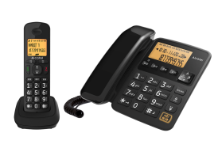

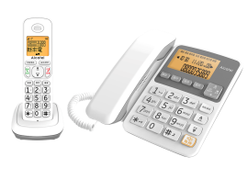

黑色

白色

**廠牌：Alcatel (阿爾卡特)**

**型號：TD036 TW**

**供應商：聯穎國際股份有限公司**

**售價**：**1,880元**

**產品功能特色：**

1. **全中文顯示功能表**
2. **座機與子機均有高音質免持對講功能**
3. **高解析度背光顯示**
4. **FSK / DTMF雙制式來電顯示**
5. **主機30組電話簿 / 子機50組電話簿**
6. **主機5組去電紀錄 / 子機10組去電紀錄**
7. **主機20組來電紀錄 / 子機20組來電紀錄**
8. **子機轉接 / 內部通話 / 三方通話 / 呼叫子機功能**
9. **連續通話: 10小時 / 待機時間: 100小時**
10. **通話距離: 40-80坪(室內) / 300公尺(室外)**